Машина для производства
регенерата из резиновой крошки,
производительность 100 кг/час
Р-100

Паспорт

Р-100.000ПС

д. Шумятино
2020 г.
- Назначение.

1.1. Машина для производства регенерата из резиновой крошки, производительностью 50-120 кг/час Р-100 (далее - машина Р-100), предназначена для получения регенерата методом активированной термомеханической деструкции резиновой крошки из утилизированных шин, а также отходов производства РТИ на основе каучуков общего назначения. Рекомендуемая фракция резиновой крошки 2÷4мм.
1.2. Машина Р-100 может применяться как отдельно, так и в составе технологической линии утилизации шин или других РТИ.
1.3. Машина Р-100 поставляется без установки фильтрации воздуха.
1.4. Габаритные размеры машины Р-100 представлены на рис.1.

2. Технические характеристики.

Техническая характеристика приведена в таблице 1.
Таблица 1.
Наименование параметра | Единица измерения | Значение
Номинальная производительность | кг/час | 100
Число оборотов диспергатора - девулканизатора | об/мин | 475
Род тока питающей сети - переменный | Гц | 50+1%
Напряжение | В | 380
Суммарная установочная мощность | кВт | 135
Размер загружаемой резиновой крошки | мм | 2÷4
Габаритные размеры машины Р-100
Длина | мм | 8200
Ширина | мм | 2050
Высота | мм | 2500
Силовой шкаф
Ширина | мм | 1200
Глубина | мм | 600
Высота | мм | 2000
Масса установки | кг | 4500
Масса диспергатора - девулканизатора | кг | 585
Масса охлаждающей машины | кг | 806
Давление охлаждающей воды | атм. | 1÷3
Расход воды на охлаждение | м³/час | 2,0÷2,5
Ёмкость бака для модификатора | л | 40
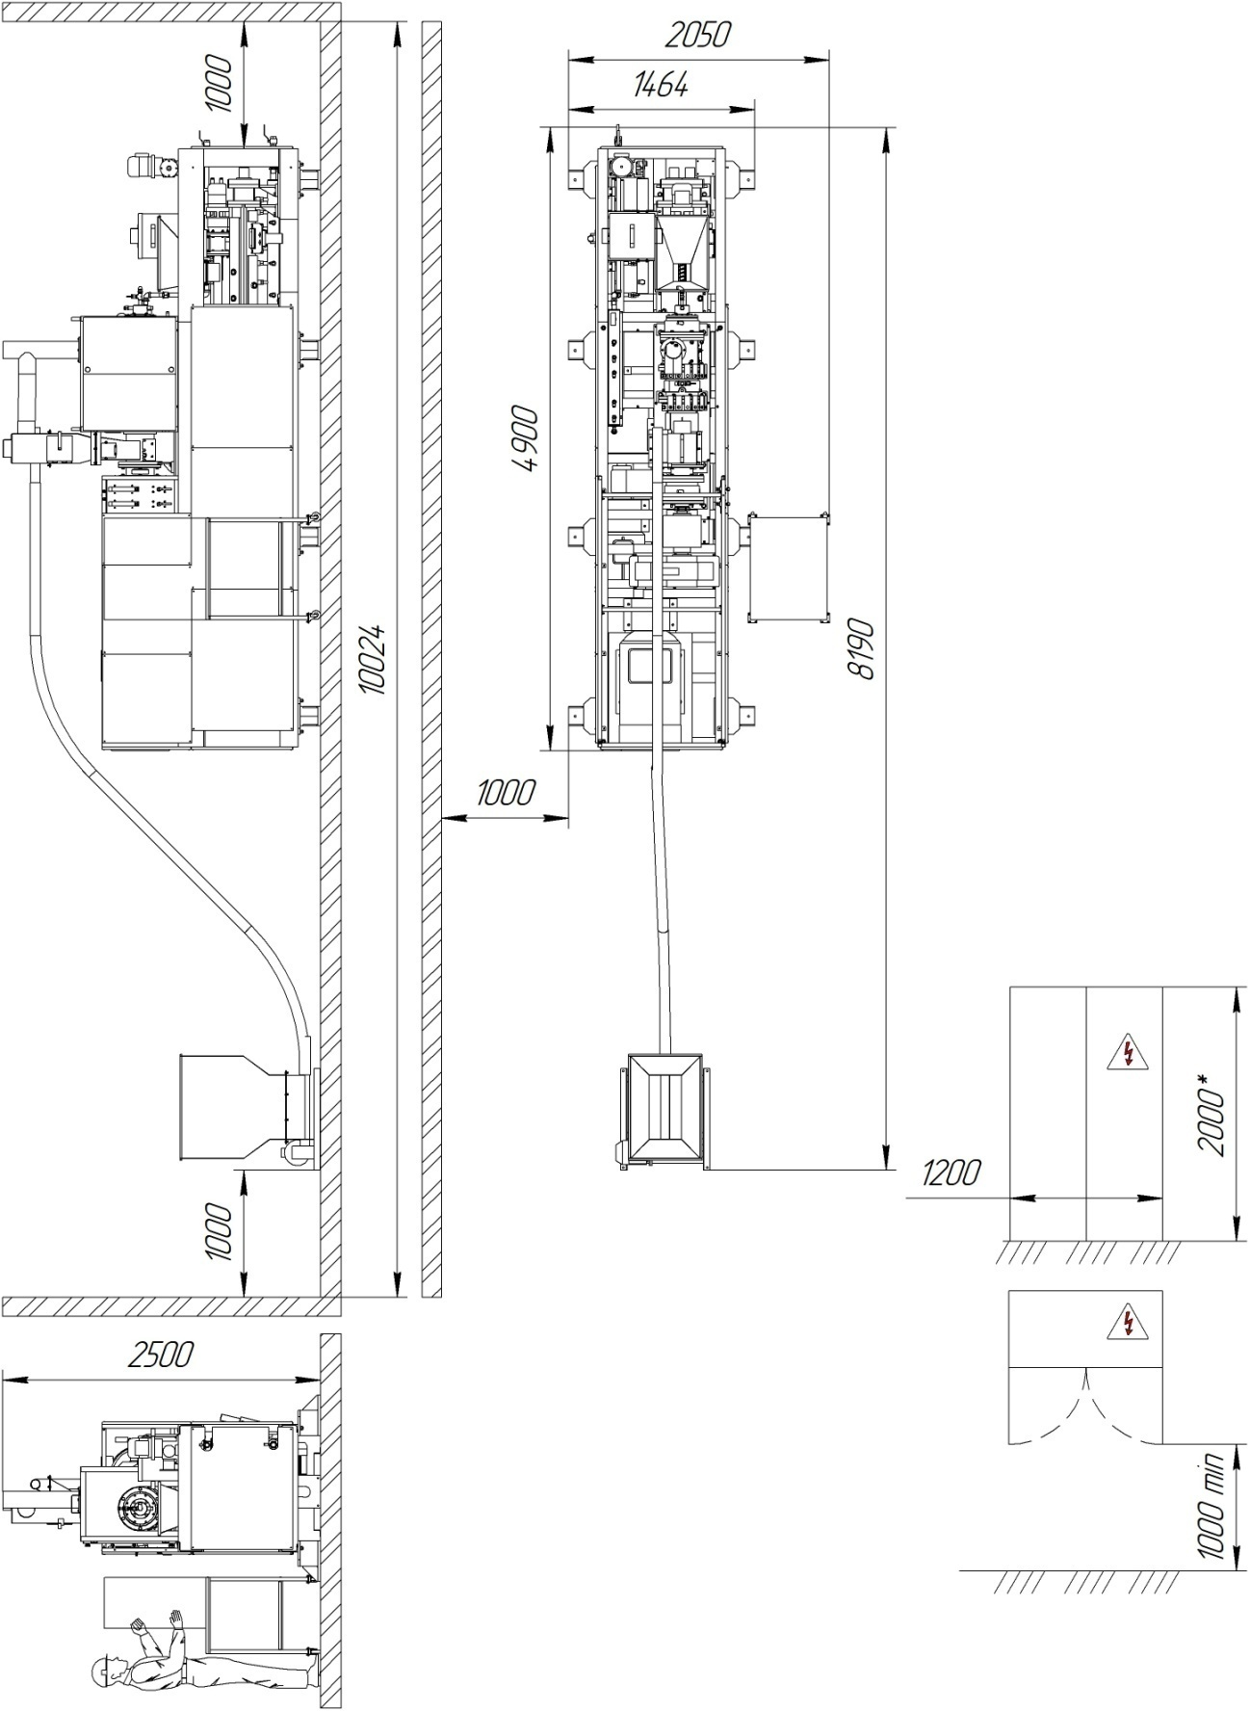

Рис. 1.
Габаритные размеры машины Р-100.
3. Состав и комплектность.

Состав машины Р-100 приведен в таблице 2.
Таблица 2.
№ п/п | Наименование | Кол-во | Обозначение | Примечание
1 | Рама | 1
2 | Шнековый транспортер с бункером | 1 |  | Частотное регулирование
3 | Питатель с воронкой вспомогательный (для сыпучего модификатора) | 1 | Р-100.140.000.000 | Частотное регулирование
4 | Охлаждающая - машина | 1 | Р-100.250.000.000
5 | Диспергатор -девулканизатор | 1 | Р-100.370.00.000
6 | Насос дозировочный с электроприводом | 1 | НД-1,0-25/40 К13А | Возможна уст. до 3-х шт.
7 | Силовой шкаф | 1 | Р-100.500.00.000
8 | Пульт управления | 1 | Р-100.400.00.000
9 | Редуктор девулканизатора | 1 | ЦУ-250-3,15-12
10 | Редуктор охлаждающей машины | 1 | 1Ц2У-250-4,0-12
11 | Электродвигатель А2280S4 110 кВт. девулканизатора | 1 |  | Возможна уст.эл.дв.132кВт
12 | Электродвигатель 5АИ180S2 22 кВт. охлаждающей машины | 1
13 | Система водяного охлаждения |  |  | Комплект
14 | Кожух девулканизатора | 1 | Р-100.350.00.000
15 | Емкость для модификатора, 40 л. | 1 |  | По кол-ву. смотри п.6
16 | Паспорт машины Р-100 | 1 | Р-100.000 ПС
17 | Руководство по эксплуатации машины Р-100 | 1 | Р-100.000 РЭ
18 | Комплект виброопор | 1
 | ЗИП
19 | Конус зоны 1 | 1 | Р-100.370.15.000
20 | Конус зоны 2 | 1 | Р-100.370.16.000
21 | Конус зоны 1 наружный | 1 | Р-100.370.00.001
22 | Конус зоны 2 наружный | 1 | Р-100.370.00.002
23 | Шнек разогревающий | 1 | Р-100.370.17.000
24 | Шнек 2-й зоны | 1 | Р-100.370.18.000
25 | Комплект съемника  конуса 1-й зоны | 1 | Р-100.370.20.000
 | Кольца ГОСТ 9833-73
26 | 065-070-30-1-1 | 3
27 | 070-075-30-1-1 | 3
28 | 085-090-30-1-1 | 3
29 | 102-108-30-1-1 | 3
30 | 130-140-46-1-1 | 6
31 | Манжета 1.1-42 x75-1ГОСТ8752-79 | 4
32 | Манжета 1.1-65 x90-1ГОСТ8752-79 | 3
33 | Кольцо00-В-Б-116х110х3,6-ГФ-2  ТУ 5728-001-93978201-2008 | 3
34 | Шпонка первой зоны | 1 | Р-100.370.00.016 | Комплект 3 шт.
35 | Шпонка второй зоны | 1 | Р-100.370.00.017 | Комплект 3 шт.
36 | Опрессовщик ручной | 1
37 | Ключ 7811-0322 ГОСТ 16984-79 | 1
38 | Ключ 7811-0323 ГОСТ 16984-79 | 1

4. Устройство и принцип работы.

Устройство и принцип работы подробно изложено в "Руководстве по эксплуатации машины Р-100" Р-100.000 РЭ.

5. Меры безопасности.

Для безопасной работы на машине Р-100 необходимо ознакомиться с "Руководством по эксплуатации машины Р-100" Р-100.000 РЭ. Знать правила пожарной безопасности и техники безопасности при эксплуатации электроустановок и работы с полимерными материалами.

6. Перечень быстро изнашивающихся деталей, смазки.

Таблица смазки.
Таблица 6.
Наименование  изделия | Наименование  смазочного  материала | Кол-во  точек  смазки | Способ  нанесения | Периодич-ность  (час)
Диспергатор -девулканизатор | ЦИАТИМ 221 | 2 | Шприцевание | 500
Питатель с воронкой вспомогательный (для сыпучего модификатора) | ЦИАТИМ 221 | 1 | Шприцевание | 1000
Охлаждающая машина | ЦИАТИМ 221 | 6 | Шприцевание | 500
Редукторы | ИП-150,  ИТП-200,ТСп-10  ТНК редуктор-ССР220 | 3 | Заливка | По паспорту

Ведомость подшипников.
Таблица 7.
Наименование  изделия | Тип  подшипника | № подшипника  ГОСТ(ISO) | Кол-во
Диспергатор -девулканизатор | Радиальный шариковый сферический | Подшипник 1619 ГОСТ 28428-90 | 2
 | Упорный шариковый | Подшипник 8322Н ГОСТ 7872-89 | 1
Охлаждающая машина | Радиальный шариковый | 212  (6212) | 6
 | Упорный шариковый | 8216Н  (51216) | 4
 | Роликовый сферический | 353512  (22213EK+H313) | 2
 | Роликовый  конический | 7513А  (32213) | 2

7. Свидетельство о приемке.

Машина Р-100 прошла заводское испытание на холостом ходу в течение не менее 4 часов непрерывной работы, прошла заводское испытание при производстве регенерата из резиновой крошки.
Машина Р-100 заводской номер №
Соответствует требованиям технической документации и признана годной к эксплуатации.
Дата выпуска___________________202__ год.

Приемку произвел ____________ _________________
(подпись) (расшифровка подписи)

М.П.

8. Гарантийные обязательства
8.1. Предприятие-изготовитель гарантирует соответствие характеристик машины Р-100 указанной в технической документации при соблюдении потребителем условий эксплуатации, транспортирования и хранения.
8.2. Срок гарантии двенадцать месяцев со дня отгрузки машины Р-100 с предприятия-изготовителя.
8.3. Случаи выхода из строя машины Р-100 из-за нарушений правил эксплуатации не являются гарантийными.
8.4. Замена изношенных в процессе эксплуатации конусов и шнеков, являющихся технологически изнашиваемыми частями машины Р-100, не относится к гарантийному ремонту.
8.5. Гарантии на примененные комплектующие сторонних изготовителей указаны в паспортах предприятия изготовителя.

9. Правила хранения, упаковки и транспортировки.

9.1. Правила хранения
9.1.1. Консервации при хранении не требуется.
9.1.2. Условия хранения должны соответствовать группе 2(С) – для механических частей машины, группе 1(л)- для электрооборудования по ГОСТ 15150-69. Условия хранения должны быть отражены заказчиком в соответствующей графе подраздела 9.1.3. «Сведения о хранении».
9.1.3. Сведения о хранении, представленные в виде таблицы.

Таблица 9
Дата |  | Условия хранения | Должность, фамилия и подпись лица ответственного за хранение
Установки на хранение | Снятие с хранения
9.2.Упаковка машины Р-100 производиться по ГОСТ 31170-78 «Упаковка для изделий машиностроения. Общие требования.»
9.3. Транспортирование.
9.3.1. Допускается транспортировать любым видом транспорта соответствующей грузоподъёмности.
При погрузке-выгрузке, перемещении машины и её крепление на транспортном средстве производить строповку за раму машины.
9.3.2. При транспортировке должны быть исключены падения и удары машины Р-100, а также повреждения ее элементов.
9.3.3. Габариты места определяются предприятием- изготовителем при отгрузке.
9.3.4. Машина вписывается в «очертание погрузки» железных дорог.
9.3.5. Перед транспортировкой из охлаждающих рубашек машины должна быть слита вода.
9.4. Строповка машины.
9.4.1.Схема строповки машины Р-100.
При транспортировке, для предотвращения повреждений машины Р-100 снимается стенки ограждения. Схема стороповки показана на рис. 12а,б.
Схема строповки машины регенерации резины Р-100.
Машина Р-100- рис. 12а., силовой шкаф - рис. 12б.

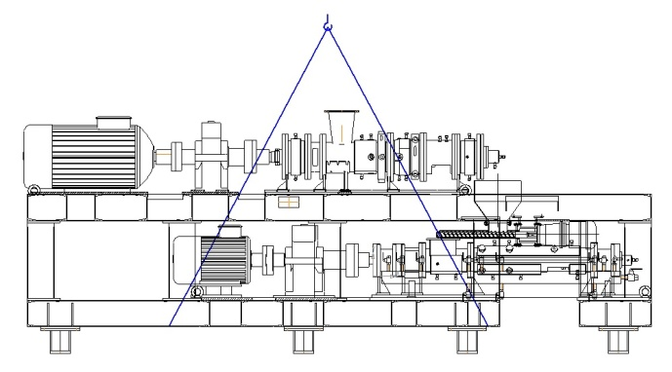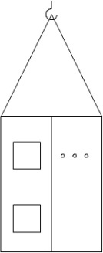

Рис. 12а Рис. 12б

10.Сведения о рекламации

Потребитель предъявляет претензии предприятию-изготовителю.
Юридический адрес: 249060, Калужская обл., Малоярославецкий р-н, д.Шумятино, ул. Новая, д. 2, ООО”БОНУС”
Адрес предприятия: 249060, Калужская обл., Малоярославецкий р-н, д.Шумятино,
ул. Новая, д. 2,ООО”БОНУС”
Тел.(48431) 3-73-78, 3-73-99, 3-73-22
e-mail: bonus20488@mail.ru

11. Сведения о утилизации.

11.1.Опасные, ядовитые вещества и материалы не применяются.
11.2. При подготовке и отправке машины Р-100 на утилизацию специальных мер безопасности не требуется, подлежит сдачи в металлом.
11.3. Перечень утилизируемых составных частей не устанавливается.

